Documentación Diagrama – Administrador General

- Gestión de Solicitudes

- Descripción General
Este diagrama representa el proceso de gestión de solicitudes dentro del sistema. El Administrador General revisa las solicitudes enviadas por las instituciones interesadas en unirse al sistema y decide si aprobarlas o rechazarlas.

- Flujo del Proceso
- El Administrador General accede al módulo de gestión de solicitudes.

- Se verifica si hay solicitudes pendientes

- Si no hay solicitudes, se muestra un mensaje y el proceso finaliza.

- Si existen solicitudes, el administrador selecciona una y revisa los datos proporcionados.

- Se validan los datos de la institución:
  - Si los datos son incorrectos: Se rechaza la solicitud, especificando el motivo y notificando a la institución.
  - Si los datos son correctos: Se aprueba la solicitud, creando la cuenta de administrador y enviando la notificación de aceptación

- Validaciones Clave
- Se verifica que los datos de la institución estén completos y correctos.

- Se requiere un motivo de rechazo en caso de no aprobar la solicitud.

- Se genera automáticamente una cuenta de administrador para las instituciones aprobadas.

- Resultados Esperados
- Si la solicitud es aprobada, la institución recibe sus credenciales y acceso al sistema.

- Si la solicitud es rechazada, se informa a la institución con los motivos correspondientes.

- Visualización

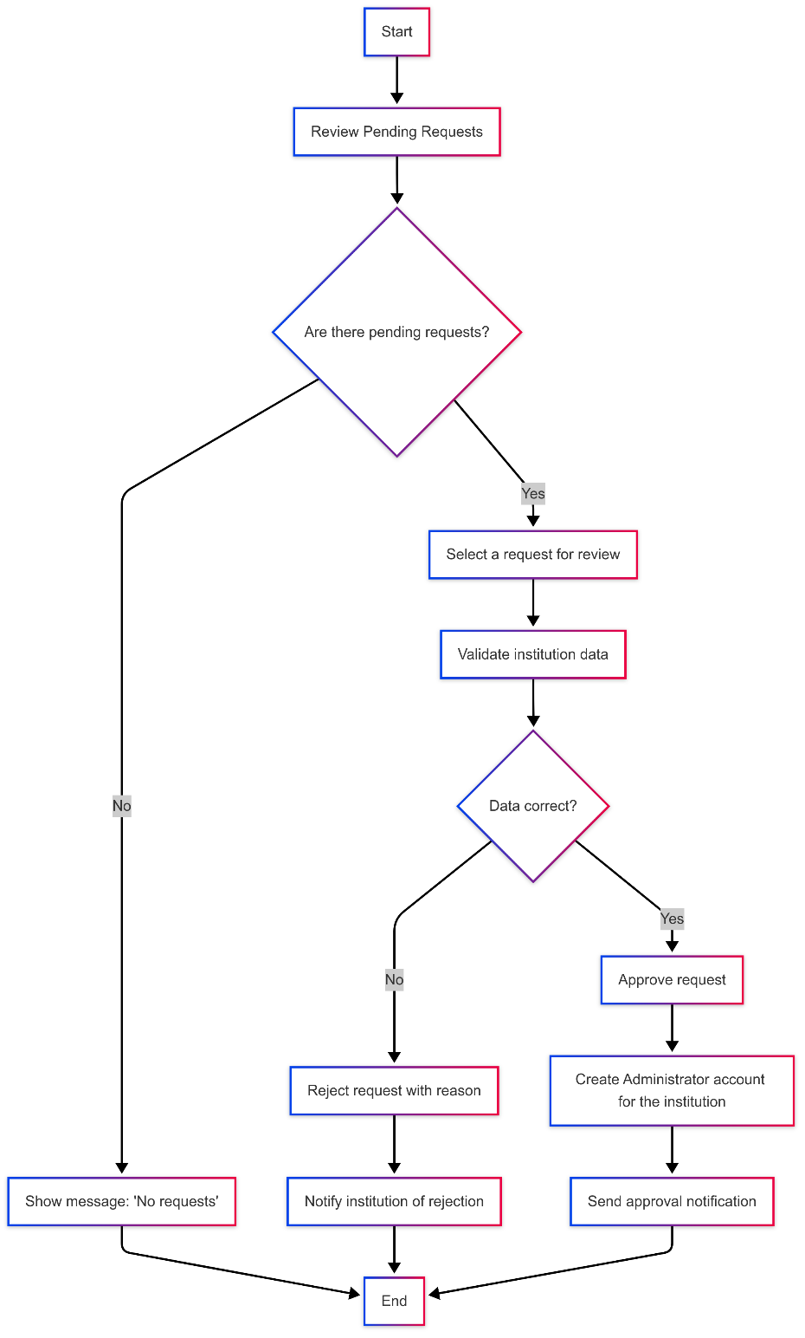

- Gestión de Instituciones

- Descripción General
Este diagrama representa el proceso de gestión de instituciones dentro del sistema. El Administrador General puede editar, suspender o eliminar instituciones registradas.

- Flujo del Proceso
- El Administrador General accede al módulo de gestión de instituciones.

- Selecciona una de las siguientes acciones:
  - Editar información: Permite modificar los datos de la institución y guardarlos.
  - Suspender una institución: Se revoca el acceso y los datos quedan archivados.
  - Eliminar una institución: Se eliminan la institución y todas sus cuentas asociadas.

- Validaciones Clave
- Antes de suspender o eliminar una institución, se requiere confirmación.

- Al eliminar una institución, se eliminan también sus usuarios y datos relacionados.

- Resultados Esperados
- Si la institución fue editada, los datos quedan actualizados.

- Si la institución fue suspendida, su acceso queda revocado y los datos archivados.

- Si la institución fue eliminada, se eliminan todos sus registros del sistema

- Visualización

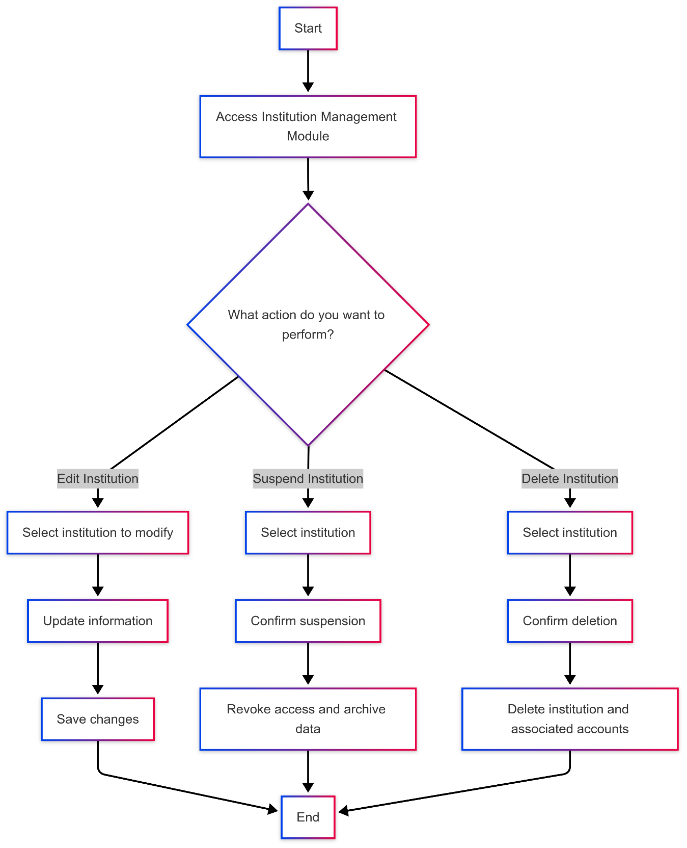

- Configuraciones

- Descripción General
Este diagrama muestra el proceso de configuración del sistema, donde el Administrador General puede administrar plantillas de carnets, asignarlas a instituciones, modificar parámetros del sistema y gestionar cuentas de otros administradores.

- Flujo del Proceso
- El Administrador General accede al módulo de configuración.

- Selecciona una de las siguientes opciones:
  - Gestión de Plantillas: Puede crear, modificar o eliminar plantillas de carnets.
  - Asignación de Plantillas: Puede asignar plantillas a instituciones.
  - Ajustes del Sistema: Puede modificar configuraciones generales.
  - Gestión de Cuentas de Administradores: Puede editar o deshabilitar cuentas de administradores.

- Validaciones Clave
- Una plantilla no puede guardarse si tiene campos incompletos.

- Al eliminar una plantilla, el sistema debe solicitar confirmación.

- La asignación de plantillas debe validarse para que coincida con la institución seleccionada.

- Para deshabilitar un administrador, se debe verificar que no sea el único administrador activo.

- Resultados Esperados
- Si se administra correctamente una plantilla, esta queda disponible para su uso.

- Si se asigna una plantilla, la institución puede usarla para sus carnets.

- Si se ajustan los parámetros del sistema, los cambios quedan guardados y aplicados.

- Si se gestiona un administrador, su cuenta se actualiza o se revoca su acceso según la acción realizada.

- Visualización

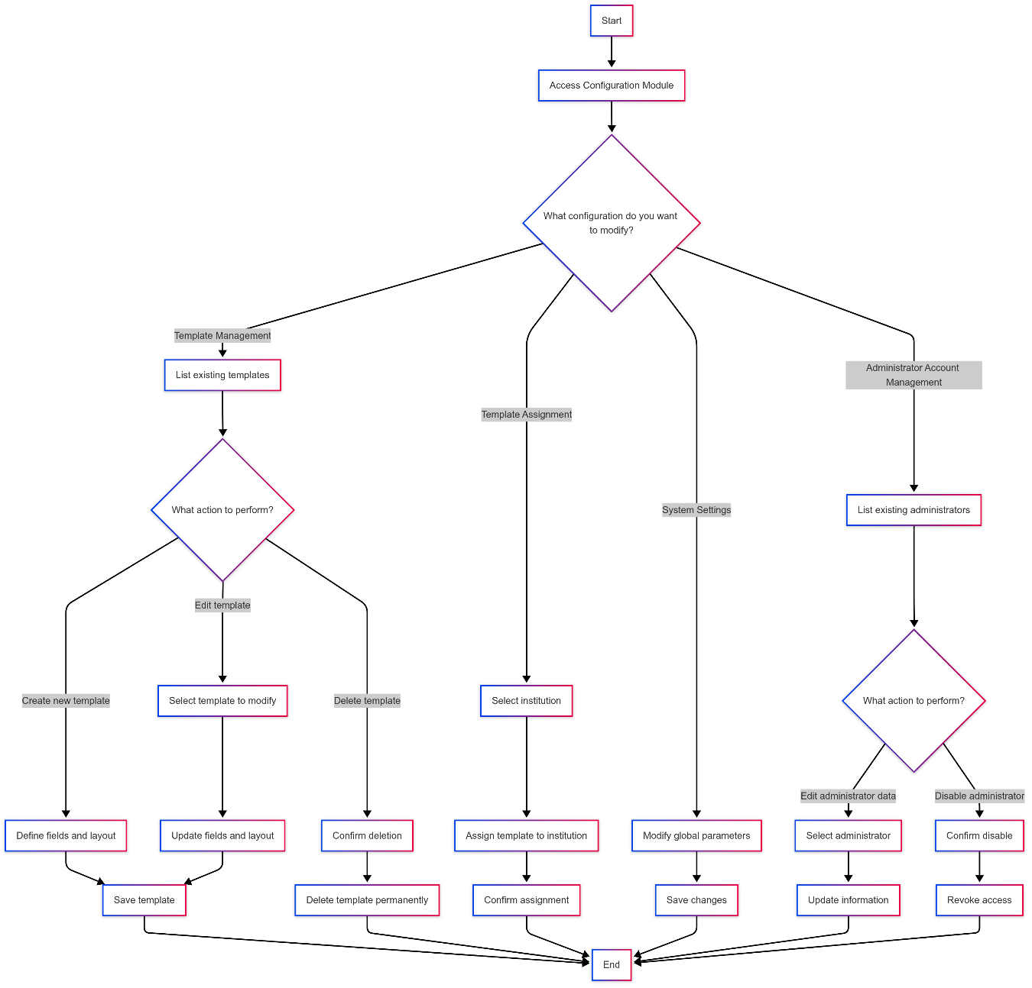
- Reportes y Auditoria

- Descripción General
Este diagrama muestra el proceso de generación de reportes y auditoría dentro del sistema. El Administrador General puede generar diferentes reportes relacionados con las instituciones registradas, el historial de actividad de los usuarios y los errores del sistema.

- Flujo del Proceso
- El Administrador General accede al módulo de reportes y auditoría.

- Selecciona uno de los siguientes tipos de reportes:
  - Instituciones Registradas: Se aplican filtros y se exporta el informe.
  - Historial de Actividad: Se elige un rango de fechas y se visualiza el historial de eventos.
  - Errores y Fallos del Sistema: Se analizan los registros de logs del sistema.

- Validaciones Clave
- Se deben aplicar filtros adecuados para obtener datos precisos en cada reporte.

- Se debe validar que los logs de errores correspondan al período seleccionado.
- La información exportada en PDF o Excel debe mantener su formato correcto.

- Resultados Esperados
- Si se generan reportes de instituciones registradas, estos se exportan correctamente.

- Si se consulta el historial de actividad, el administrador visualiza todos los registros filtrados.

- Si se analizan los errores del sistema, se identifican fallos y se toman acciones correctivas.
- Visualización
